Затверджено
МР Петропавлівської ЗОШ І-ІІІ ст.№1
протокол№1 від 31.08.2013 р.
Голова МР Євтушенко Н.О.

Петропавлівська ЗОШ І-ІІІ ст..№1

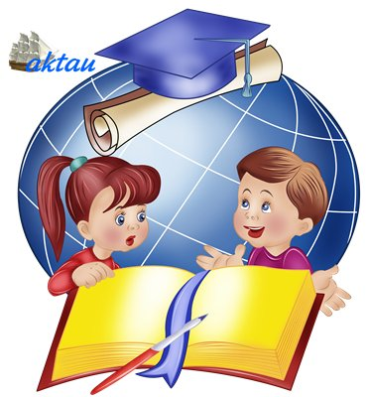

смт.Петропавлівка
2013 – 2014 н.р.

Склад методичного об′єднання вчителів
природничого циклу

ПІБ | Дата  народ | Осві-  та | стаж | Рік  атес. | Кат-я | Рік  курсів | Пред.  виклад.
Бут Раїса  Анатоліївна | 15.05.  1960 | вища | 31 | 2018 | Ст.  Вчит. | 2011 | Геогр.  6-11 кл.
Корнілова Наталя Вікторівна | 27.08.  1975 | вища | 16 | 2017 | вища | 2011 | Хімія  7-11 кл.
Макаренко Людмила Яківна | 01.08.  1958 | вища | 21 | 2017 | І | 2011 | Біол..  11 кл.
Балишина  Юлія Валеріївна | 24.08.  1972 | вища | 11 | 2017 | ІІ | 2012 | Біол..  7-10
Плюта  Валентина  Іванівна | 09.09.  1958 | вища | 24 | 2017 | вища | 2011 | Осн.зд.  5-9 кл.
Полонська  Валентина  Володимирівна | 14.01.  1969 | вища | 27 | 2015 | І | 2011 | Труд.  Навч.
Безрукавий  Ігор  Миколайович | 07.01.  1968 | вища | 19 | 2014 | І | 2008 | Труд.  Навч.
Дедюхін  Сергій  Августович | 01.08.  1960 | вища | 31 | 2014 | Ст..  Вчит. | 2009 | Фізкул.

Напрямки роботи шкільного методичного об′єднання
в роботі над проблемою
(ІV етап)
на 2013 – 2014 н.р.

- Наукове обґрунтування моделі креативного освітнього
закладу.

- Розробка проектів на рівні освітніх установ.

- Координація діяльності методичного об′єднання в забезпеченні умов для підвищення творчої активності педагогічних кадрів.

- Запровадження гнучких моделей організації навчально – виховного процесу, відповідно до здібностей та нахилів учнів.

- Використання нових освітніх технологій.

- Формування позитивної мотивації навчання.

- Робота з педагогічними кадрами з питань використання інноваційних технологій та реалізації завдань креативної
освіти.

Організація позакласної роботи.

У 2013 – 2014 н.р., продовжуючи традиції, які склалися у школі,
враховуючи тенденції розвитку освіти, відповідно до річного плану
роботи школи, МО вчителів природничого профілю

П Л А Н У Є:
- На уроках і в позакласний час вести роботу серед учнів, їх
Батьків, громадськості по пропаганді здорового способу життя; екологічного виховання.

- Сприяти підготовці команд для участі в районних змаганнях:

- туризму;

- екологічних агітбригад;

- валеологічних агітбригад;

- козацького гарту.

- Брати участь у природоохоронній діяльності (планові акції).

- Провести предметні тижні (згідно річного плану роботи школи).
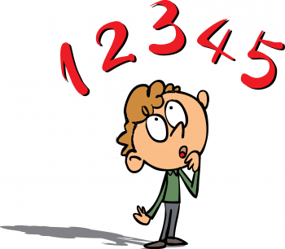

Науково – методична проблема вчителів шкільного методичного об′єднання.

ПІБ | Проблема | Форма завершен.
Бут Р.А. | Інноваційні технології як засіб розкриття творчих здібностей учнів | Виступ на районному семінарі.
Корнілова Н.В. | Розвиток креативності учнів на уроках хімії | Відкритий урок
Макаренко Л.Я. | Використання інноваційних технологій на уроках біології та в позакласній роботі | Відкритий виховний захід.
Балишина Ю.В. | Упровадження інноваційних технологій у навчально – виховний процес із біології | Робота в творчій групі
Плюта В.І. | Формування мотивації щодо ЗСЖ як провідна умова збереження та зміцнення здоров′я | Портфоліо
Безрукавий І.М. | Розвиток та реалізація творчого потенціалу учнів на уроках трудового навчання | Виступ на педраді
Дедюхін С.А. | Нові освітні технології у викладанні фізичної культури | Реферат, відкритий урок
Поклонська В.В. | Розвиток та реалізація творчого потенціалу учнів на уроках трудового навчання | Виступ на РМО
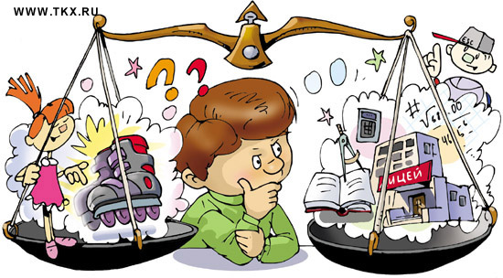

План роботи керівника ШМО.
- Планування роботи ШМО на навчальний рік.

- Знайомство вчителів із навчально-методичним забезпеченням викладання курсів природничих дисциплін на новий навчальний рік.

- Знайомство з нормативно-правовими документами, які регламентують роботу вчителя природничих наук.

- Консультації з питань ведення шкільної документації.

- Проведення консультації з проблем навчально-виховного процесу (регулярно між засіданнями ШМО).

- Складання звітів.

- Удосконалення педагогічної майстерності вчителя, керівництво роботою школи молодого вчителя.

- Участь в атестації педагогічних кадрів.

- Організація роботи з учителями, які отримали рекомендації під час атестації.

10. Підготовка тестів для зрізів знань, завдань, олімпіад.

11. Проведення методичних оперативок.

12. Організація, підготовка заходів відповідно до річного плану школи

13. Створення умов для якісної самоосвіти вчителів природничих
дисциплін.

14. Контроль за виконанням навчальних програм з предметів.

15. Підбиття підсумків роботи ШМО за навчальний рік та підготовка
до проведення Державної підсумкової атестації.

16. Контроль за організацією повторення.

17. Самоаналіз результатів роботи циклового методичного об′єднання
за рік.

Контроль за навчально – виховним процесом.

- Проведення моніторингових досліджень якості предметної освіти учнів.
(січень, травень, ДПА)

- Аналіз семестрових статистичних звітів вчителів.
(січень, травень)

- Вивчення стану викладання:

фронтально, за циклограмою роботи школи:
- фізичної культури

тематично:
- хімії;
- трудового навчання.

- Стан відвідування навчальних занять.
(постійно)

- Аналіз стану функціонування спецкурсів, факультативів, гуртків.
(грудень, квітень)

- Ведення шкільної документації:
- класні журнали;
- календарні плани;
- конспекти уроків.
(постійно)

- виконання лабораторних та практичних робіт.

- Контроль за єдиним мовним режимом.

- Взаємовідвідування уроків з метою запозичення досвіду.

Заходи щодо підвищення фахової майстерності
педагогів.

- Вивчення, вдосконалення та впровадження ППД.

- Ознайомлення з новою методикою, педагогічною, психологічною, довідковою літературою. Огляди «Радимо прочитати».

- Проведення круглих столів, конференцій, педагогічних читань.

- Проведення презентацій педагогічних наробок учителів – членів ШМО.

- Проведення творчих звітів (портретів) учителів, які атестуються.

- Участь у семінарах – практикумах школи, району.

- Організація роботи щодо вироблення кожним учителем особистого стилю проведення уроків, власного іміджу.

- Постійно працювати в плані самоосвіти.

Заходи щодо зміцнення навчально-матеріальної бази кабінетів.

Усі члени шкільного методичного об′єднання:

- Поповнюють картотеку дидактичного матеріалу по класах.

- Створюють дидактичну та тематичну картотеку конспектів окремих уроків (з досвіду роботи).

- Поповнюють скарбничку «Учитель природознавства – класний керівник» (матеріал для позакласних заходів).

- Створює (поповнює) відео- та аудіо теку кабінету.

- Розробляє диференційовані завдання за темами шкільної програми.

- Виготовляє роздатковий матеріал для контролю знань учнів з предметів природничого циклу.

- Систематизує завдання олімпіад, конкурсів, журналів.

- Поповнює папку: нормативні документи, які регламентують роботу вчителя та навчально- методичне забезпечення викладання природничих дисциплін.

- Поповнює папку «Предметний тиждень та позаурочні заходи».

Основні завдання методичного об′єднання
природничого профілю.

- Продовжити роботу над науково – методичним проектом.

- Узагальнити та впорядкувати перспективний педагогічний досвід
у проблемі розвитку та корекції педагогічних стратегій, спрямо-
ваних на особистісно зорієнтоване навчання.

- Забезпечити засвоєння й використання найбільш раціональних методів і прийомів навчання та виховання школярів.

- Постійно підвищувати рівень загальної дидактичної та методичної підготовки вчителів до організації здійснення навчальних проектів.

- Виявляти, пропагувати та здійснювати нові підходи до організації навчання й виховання; забезпечувати постійне засвоєння сучасної педагогічної теорії та практики.

- Створювати умови для самоосвіти вчителів і здійснювати керівництво творчою діяльністю педагогів.

- Проводити обмін досвідом успішної педагогічної діяльності.

Науково – методичний проект освіти
Дніпропетровської області

ІV етап

Проблема школи:

Проблема ШМО
природничого напрямку:

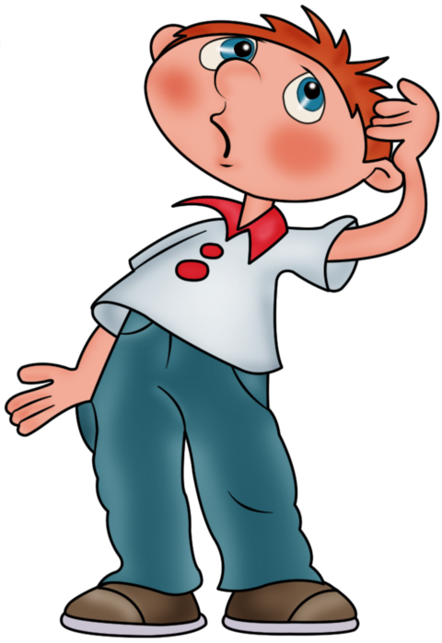

І засідання
(серпень)

- Аналіз роботи ШМО природничого напрямку за минулий навчальний рік та затвердження плану роботи на 2013-2014 н.р.

- Вивчення вчителями програм та пояснювальних записок до них. Ознайомлення з інструктивно-методичними рекомендаціями до викладання предметів.

- Вивчити нові Державні стандарти базової і повної загальної освіти в 5-х класах.

- Обговорити та погодити програми спецкурсів та факультативів.

- Поповнити банк даних про обдарованих учнів. Активізувати роботу зі здібними та обдарованими дітьми.

- Розпочати підготовку до організації та проведення шкільних олімпіад.

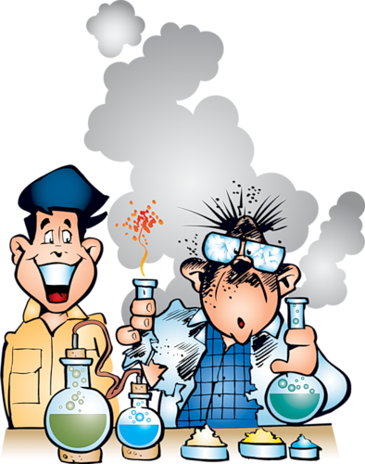

ІІ засідання
(жовтень)

- Формування екологічної компетентності учнів.

/підготовка до педради/
Балишина Ю.В., Бут Р.А.

- Організація методичного тижня учителів природничих наук.

- Інтерактивні технології на уроках хімії.

Плюта-Корнілова Н.В.

- Про впровадження нового Державного стандарту в 5 класах.

/природознавство, фізкультура/
Бут Р.А., Дедюхін С.А.

- Про дотримання медико-педагогічнних вимог на уроках фізкультури.

/Дотримання Державного стандарту на уроках фізкультури/
Дедюхін С.А.

- Про організацію та проведення методичного тижня учителів
праці.

ІІІ засідання
/січень/

- Про психолого-педагогічні умови розвитку креативності.

Безрукавий І.М.,
Полонська В.В.
- Інновації на уроках біології.

Макаренко Л.Я.

- Змістовне і технологічне забезпечення розвитку креативності.

Плюта – Корнілова Н.В.

- Аналіз участі учнів школи в олімпіадах.

Інформація вчителів-предметників.

- Про форми, способи, зміст і методи поточного та підсумкового оцінювання учнів.

Плюта В.І.

- Творчий звіт вчителів, що атестуються.

Безрукавий І.М.,
Дедюхін С.А.

ІVзасідання
/березень/

- Про роль між предметних зв’язків у розвитку креативності учнів.

Балишина Ю.В.,
Бут Р.А.

- Розвивальне навчання як засіб активізації учнів, в умовах креативної освіти.

Макаренко Л.Я.,
Плюта В.І.

- Про організацію повторення і підготовка до ДПА.

Бут Р.А., Балишина Ю.В.,
Плюта- Корнілова Н.В., Дедюхін С.А.

- Про виконання практичних та лабораторних робіт з предметів природничого напрямку.

- Про хід атестації. Безрукавий І.М., Дедюхін С.А.

- Вчимо дитину вчитися самостійно. Макаренко Л.Я.

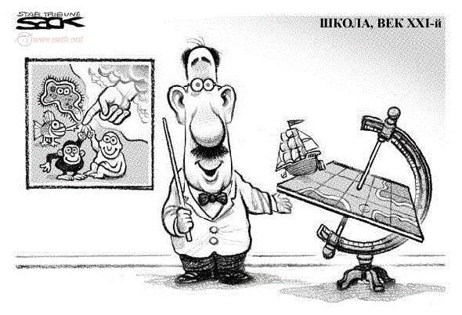

V засідання
/травень/

- Про роботу над проблемою.

Вчителі – предметними.

- Аналіз роботи ШМО за 2013 – 2014 н.р.

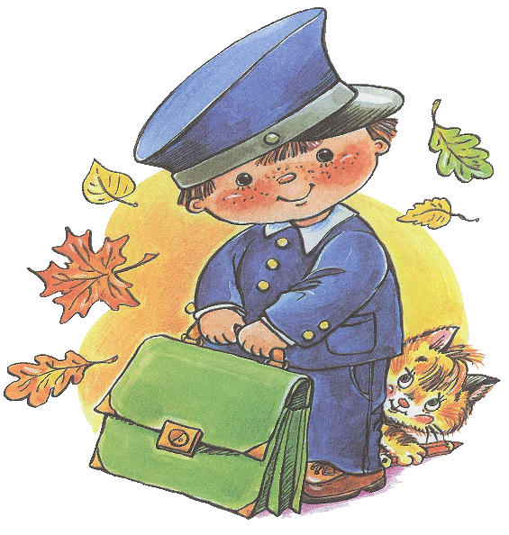

Протокол №1
засідання ШМО природничого напрямку
від 30 серпня 2013 року
Присутні: 8 чол.

Черга денна
- Аналіз роботи ШМО природничого напрямку за минулий навчальний рік та затвердження плану роботи на 2013-2014 н.р.
Голова МО Бут Р. А.
- Вивчення вчителями програм та пояснювальних записок до них. Ознайомлен-
ня з інструктивно – методичними рекомендаціями до викладання предметів.
Бут Р.А., вчителі-предметники
- Про нові Державні стандарти базової і повної загальної освіти в 5-х класах.
Бут Р.А.
- Про викладання спецкурсів, факультативів з природничих наук.
Бут Р.А.
- Про роботу з обдарованими та здібними учнями.
Балишина Ю.В., Бут Р.А., Плюта –
Корнілова Н.В.
- Про організацію та проведення шкільних олімпіад.
Бут Р.А.
Слухали: голову МО Бут Р.А.
«Аналіз роботи ШМО природничого напрямку за минулий навчальний рік та затвердження плану роботи на 2013-14 н.р.
Вирішили:
- Роботу вважати задовільною.
- Спрямувати діяльність ШМО на роботу над науково-методичним
Проектом «Креативна освіта для розвитку інноваційної особистості на
IV етапі».
- Продовжити роботи над індивідуальними методичними проблемами.

Слухали: вчителів-предметників про інструктивно-методичні рекомендації
МО України.
Вирішили:
- Вивчити програми і пояснювальні записки до них.
- Ознайомитися з інструктивно-методичними рекомендаціями до викладання предметів.

Слухали: Бут Р.А. про викладання спецкурсів і факультативів із природничих наук.

Вирішили:
Погодити програми спецкурсів та факультативів із природничих наук на
2013-2014 н.р.

Слухали: Бут Р.А. про роботу з обдарованими дітьми.
Рекомендації:
- Продовжити накопичення матеріалів банку даних про обдарованих дітей.
- Постійно співпрацювати в питаннях обдарованості з психологом школи.
- На кожному з уроків диференційовано підходити до викладу навчального матеріалу з урахуванням індивідуальних можливостей учнів.
- Залучати обдарованих та здібних учнів до позакласної та позашкільної роботи.
- Активізувати роботу з батьками через батьківський лекторій «У
сім’ї обдарована дитина».
Слухали: Бут Р.А. про організацію і проведення шкільних олімпіад.
Вирішили:
- Розпочати підготовку матеріалів шкільної олімпіади з предметів природничого напрямку.
- Затвердити матеріали олімпіад до 01.10.2013 р.
- Провести шкільні олімпіади згідно графіка.
- Оформити матеріали олімпіад в методичну папку.

Голова ШМО Бут Р.А.

Протокол №2
засідання ШМО природничого напрямку
від 4жовтня 2013 року
Присутні: 8 чол.

Черга денна
- Формування екологічної компетентності учнів.
Балишина Ю.В.
- Про організацію методичного тижня учителів природничих наук.
Бут Р.А.
- Інтерактивні технології на уроках хімії.
Плюта – Корнілова Н.В.
- Про впровадження нового Державного стандарту в 5-х класах.
Бут Р.А., Дедюхін С.А.
- Про дотримання медико-педагогічних вимог на уроках фізкультури.
Дедюхін С.А.
- Про організацію та проведення методичного тижня учителів праці.
Бут Р.А.
Слухали:
Балишину Ю.В., вчителя біології про формування екологічної компетентності
учнів.

Вирішили:
Продовжити роботу по формуванню екологічної компетентності учнів.

Слухали:
Бут Р.А. про організацію методичного тижня учителів природничих наук.

Вирішили:
Скласти план методичного тижня учителів природничих наук до 01.10.2013 р.

Слухали:
вчителя хімії Плюту-Корнілову Н.В. про інтерактивні технології на уроках хімії.

Вирішили:
Постійно використовувати інтерактивні технології при викладанні предметів природничого напрямку.

Слухали:
Бут Р.А. вчителя природознавства, Дедюхіна С.А. вчителя фізкультури про впровадження нового Державного стандарту в 5-х класах.

Вирішили:
Дотримуватись вимог нового Держстандарту в 5-х класах.

Слухали:
Дедюхіна С.А. про дотримання медико-педагогічних вимог на уроках
фізкультури.

Рекомендації:
Постійно дотримуватись медико-педагогічних вимог на уроках фізкультури.

Слухали:
Бут Р.А. про організацію методичного тижня вчителів праці.

Вирішили:
Спланувати методичний тиждень вчителів праці до 10.10.2013 р.

Голова МО Бут Р.А.

